Lunes
31
de enero

Tercero de Primaria
Lengua Materna

¿Quién escribe poemas?

Aprendizaje esperado: localiza información para responder a preguntas específicas.
Énfasis: investiga la biografía de un autor.

¿Qué vamos a aprender?

Aprenderás acerca de la vida de algunos poetas.

Los poetas no se la pasan escribiendo toda su vida, también hacen otras cosas. Si se la pasaran sentados en el escritorio, ¿De dónde sacarían historias para contar o amores y desamores?

Los poetas, y en general los escritores, son personas como todos nosotros, que tienen sus triunfos y sus errores, sus enfermedades, sus alegrías y tristezas.

Lee lo que dice la página 50 de tu libro de texto al respecto.
https://libros.conaliteg.gob.mx/20/P3ESA.htm#page/50

¿Recuerdas que ayer leíste algunos poemas? ¿Y recuerdas quién era la afamada autora de estos?

Gabriela Mistral es su nombre. De ella pudiste saber que ganó el premio Nobel, pero no supiste más. En esta ocasión aprenderás un poco más sobre su vida y tal vez de los otros poetas que se mencionaron en la sesión anterior, porque ya verás que tienen que ver con ella también.

Pon atención a la información que aquí se te presenta.

¿Qué hacemos?

Observa el siguiente video sobre su vida.

      - Gabriela Mistral.
https://www.youtube.com/watch?v=dW0MqAWQSt8ppt

Lucía Godoy de Alcayaga, Gabriela Mistral nació en Vicuña, Chile el 7 de abril de 1889. Su padre era maestro de escuela primaria y se llamaba Jerónimo Toro y Villanueva. Era aficionado a tocar la guitarra y escribir poesía; abandonó pronto a su madre Petronila Alcayaga Rojas.

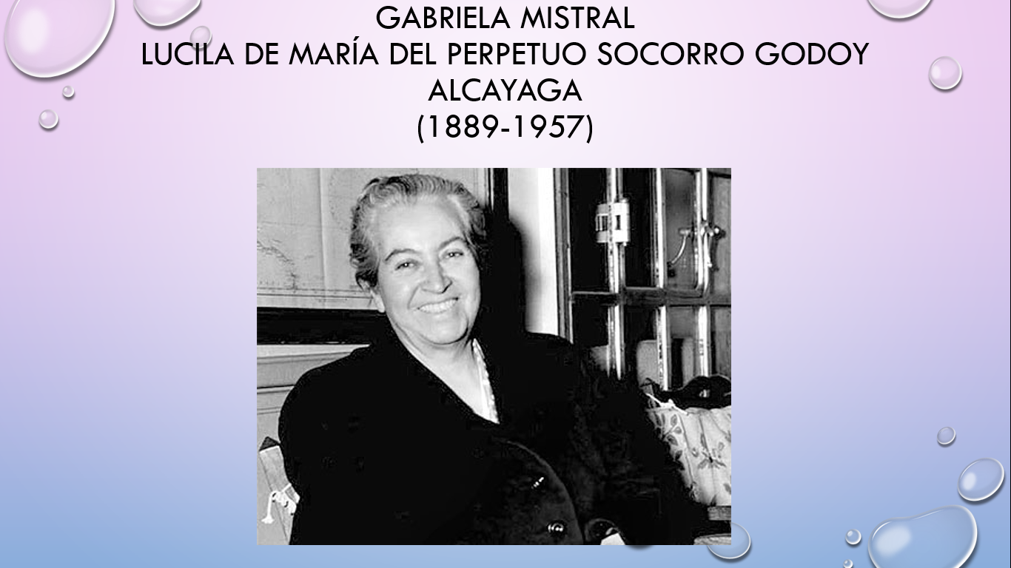

Gabriela tuvo una hermana de distinto padre llamada Emelina Molina Alcayaga que trabajó como maestra en la escuela de Monte Grande donde vivía la familia. Ella fue quien le marcó el gusto por la literatura. El libro que marcó su infancia fue la Biblia que leyó hasta aprenderla y es el origen de muchos de sus poemas.

Antes de obtener el título de profesora de castellano en la universidad de Chile, trabajó como maestra en muchas escuelas ganando sueldos bajos. La autora nunca llegó a abandonar su profesión de maestra, y son muchas sus obras escritas pensando en sus colegas profesores.

Salió de Chile en 1922 invitada por el gobierno mexicano para colaborar en los planes de la reforma educativa de este país. Este mismo año publico Desolación que supuso el principio de su fama internacional. En México publicó Lectura para mujeres en 1924. En el mismo año viajo a E.U., a Italia, Suiza, España y Francia; aunque Gabriela Mistral añoraba su lugar de origen, siguió viajando durante toda su vida.

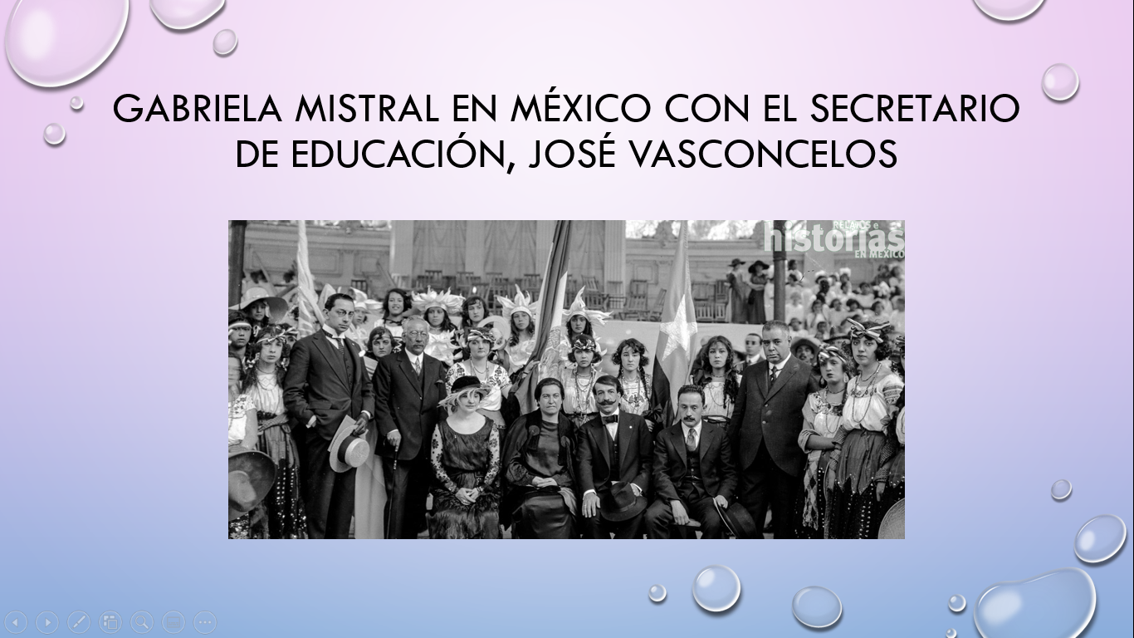

Tras una corta estancia en Chile en 1925 la escritora regreso a Europa representando a su país en la Liga de las naciones y desarrollando tareas culturales en España, Portugal e Italia, ahí defendió los derechos de los niños y niñas en las organizaciones internacionales. No se casó nunca, pero logró satisfacer en parte su deseo de ser madre acogiendo a su sobrino Juan Miguel Godoy, hijo de un medio hermano. Jinjin, como ella lo llamaba, creció junto a ella.

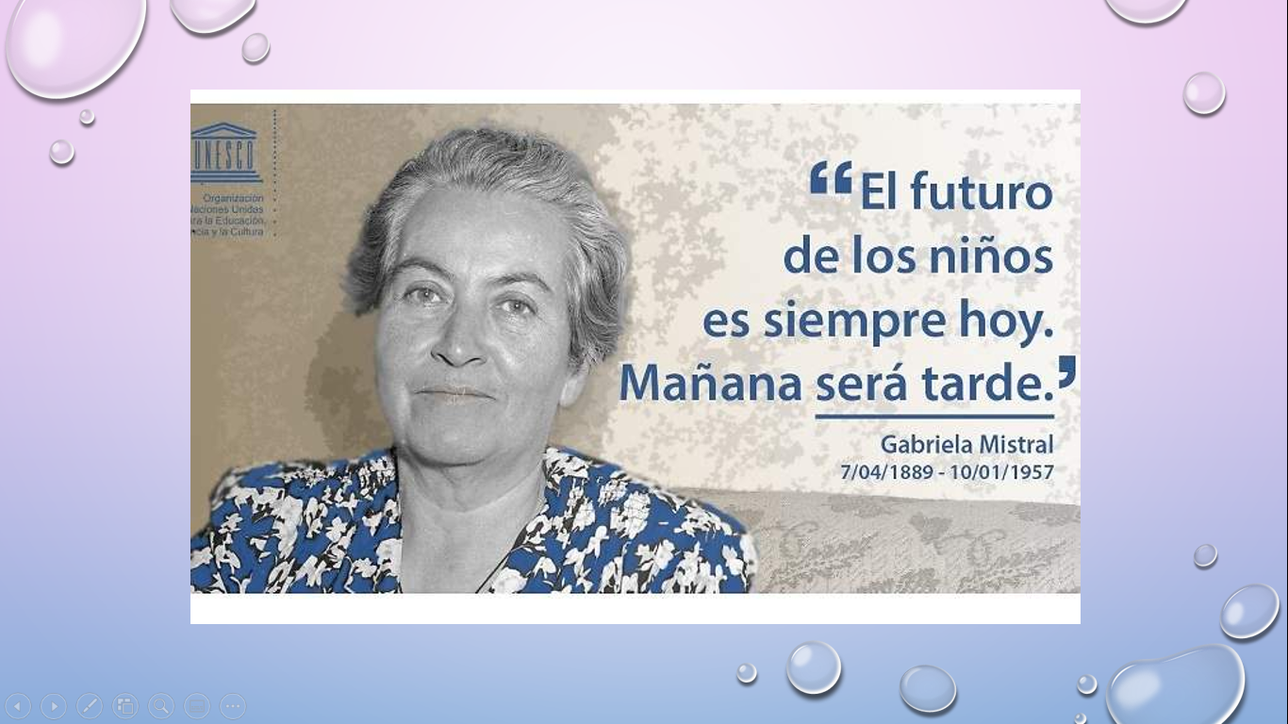

En 1945 gana el premio Nobel de literatura siendo la única mujer de lengua española que lo tiene hasta la fecha. En 1951 se le concede el premio Nacional de Literatura en Chile y fue invitada a su país por el presidente Carlos Ibáñez.

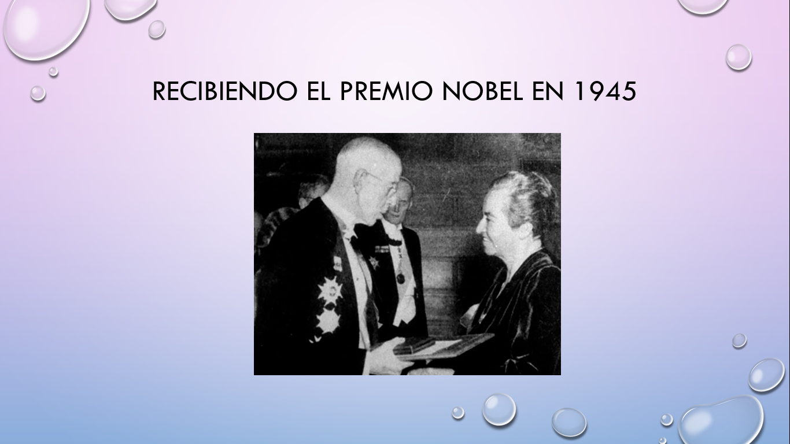

Visitó diversas ciudades recibiendo homenajes en todas partes.

Finalmente, Gabriela Mistral fallece el 10 de enero de 1957 en un hospital de Nueva York.

¿Ves cómo además de ser poetisa, se dedicó a dar clases y a representar a su país por el mundo?

Te acuerdas, ¿Qué tantos países, visitó?

Puedes mirar un globo terráqueo o un planisferio para poder identificar países como Chile, México, Estados Unidos, España, Portugal y Brasil, que son algunos de los países a los que viajo Gabriela Mistral.
Que honor representar a tu país, ¿No crees?

¿Qué otra cosa te llamó la atención de su vida?

Conozcamos ahora sobre la vida de otro poeta, que tiene que ver con Gabriela Mistral en cierto sentido.

Anteriormente se mencionó que ella había trabajado para una publicación que dirigía Rubén Darío. Él fue un poeta nicaragüense que tuvo muchos seguidores porque elaboró y desarrolló una corriente en la poesía que se llamó el Modernismo.

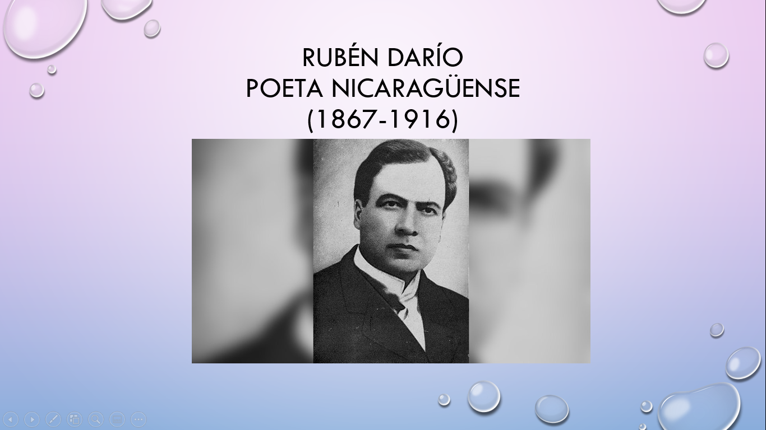

Rubén Darío influyó en el trabajo de otros poetas de su época, aun en el otro continente. Fue una persona inteligentísima, dicen que aprendió a leer a los 3 años y que a los 7 ya había leído la Biblia, El Quijote y Las mil y una noches. Grandes libros los tres. A los 14 años ya escribía para un periódico y ¡a los 15 ya hablaba 5 idiomas!

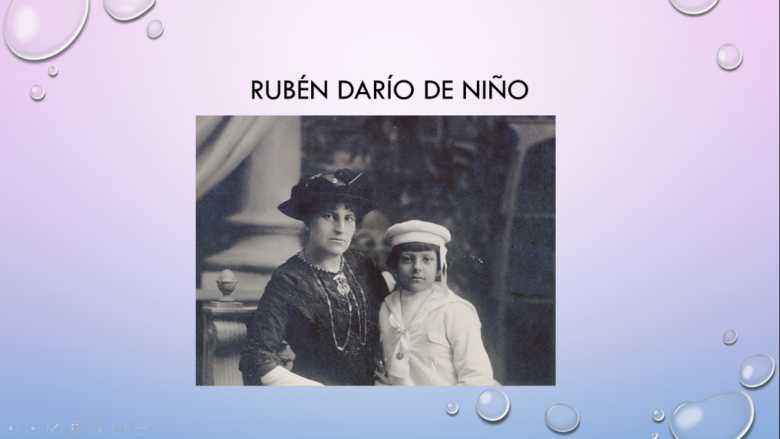

En 1886 con apenas 19 años, viajo a Santiago de Chile donde publicó su primer gran libro: “Azul” después lo contrató un gran periódico argentino y por eso se fue a vivir a Buenos Aires.

Rubén Darío fue un gran enamoradizo, tuvo tres esposas, y con las tres tuvo hijos, solo que todos se murieron muy chiquitos, solo sobrevivió uno.
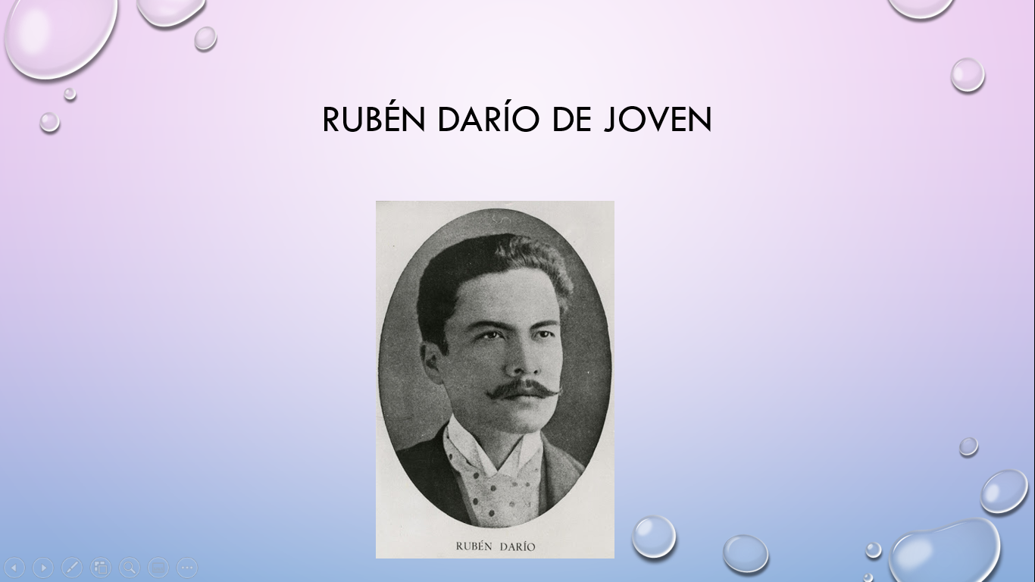

Darío escribía poesía y al mismo tiempo trabajaba de reportero, así fue como también viajó por todo el mundo, incluyendo España y Francia, allá fue donde conoció a Antonio Machado y a otros poetas que lo admiraban, y también conoció a su última esposa.

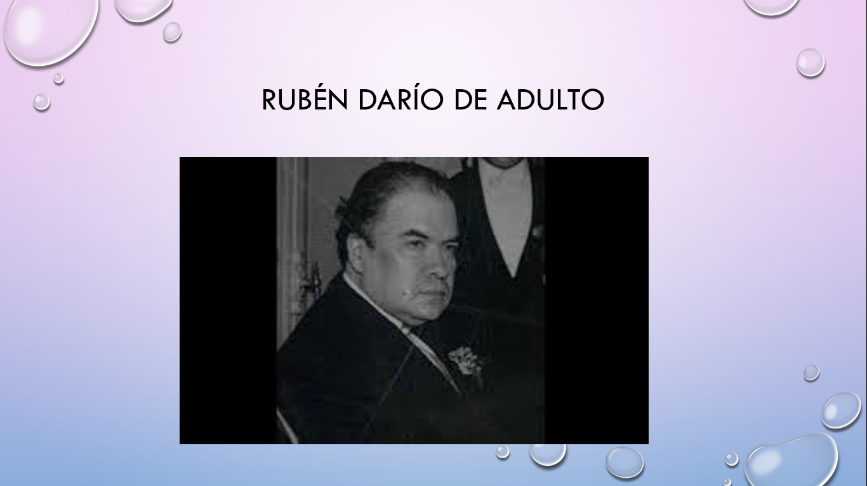

Regresó a América cuando inició la Guerra Mundial en Europa, y desde aquí siempre se manifestó por la paz.

Ya enfermo, muere en su país natal, Nicaragua, después de haber conquistado la fama mundial como gran poeta.

Aquí se presenta un fragmento de un poema suyo muy conocido por todos. Se llama Margarita.

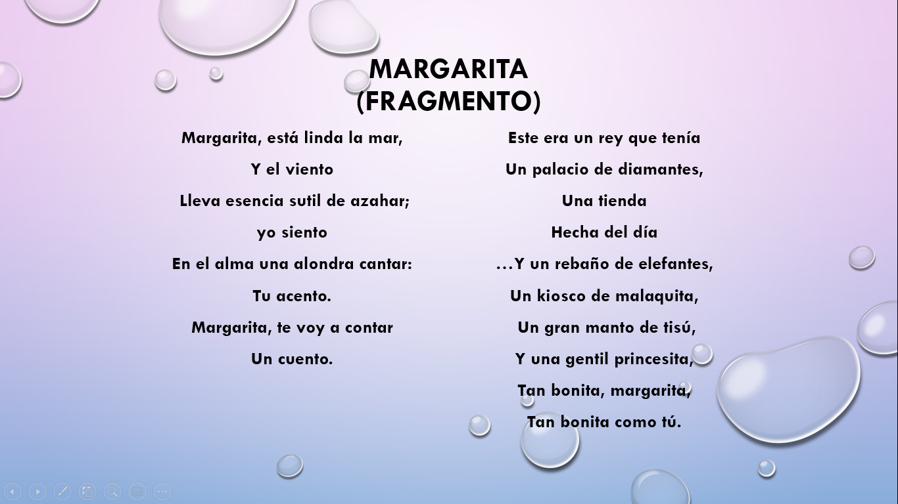

¿Qué piensas de la vida de Rubén Darío?

Es interesante ver cómo las vidas de unos y otros se van entrelazando.

¿Qué escritores habrán influido en tu vida o en la de alguien de tu familia?

Para terminar, te invito a pensar qué eventos quisieras que fueran parte de tu biografía, es decir, ¿Qué cosas tienes planeadas hacer durante todos los años que te quedan de vida? ¿Por qué acciones quisieras ser recordado o recordada?

Toma tu lápiz y cuaderno, en el escribe tu nombre, fecha de tu nacimiento y 3 cosas que quieres hacer a lo largo de su vida.

Completa tu escrito, escribiendo algo sobre el lugar en donde naciste. Inventa tres cosas que quieras realizar, puede ser referente a tu familia o amigos, sobre tu trabajo, puede que quieras inventar algo, vender algo, crear algo nuevo para la humanidad. Cualquier idea es válida para realizar tu biografía.

Finalmente, escribe cuál quieres que sea tu mayor logro en la vida, puede ser ganar un premio, escalar una montaña, salvar de la extinción a algún animal, escribir un poema, una novela, etc.

Cuando lo hayas concluido, comparte con tu familia tus deseos y anhelos y pregunta a los mayores por algunos de sus más importantes logros en la vida. Pregúntales también si tienen algún escritor favorito.

Espero que conocer más sobre la vida de los poetas, te haya servido para querer saber más de su obra.

Recuerda que hay más libros que vida. Elige lo que más te guste, y disfruta de tu lectura.

Si te es posible consulta otros libros y plática con tu familia lo que aprendiste, seguro les parecerá interesante y te dirán algo más.

¡Buen trabajo!

Gracias por tu esfuerzo.

Para saber más:
Lecturas

https://www.conaliteg.sep.gob.mx/primaria.html

